附件:
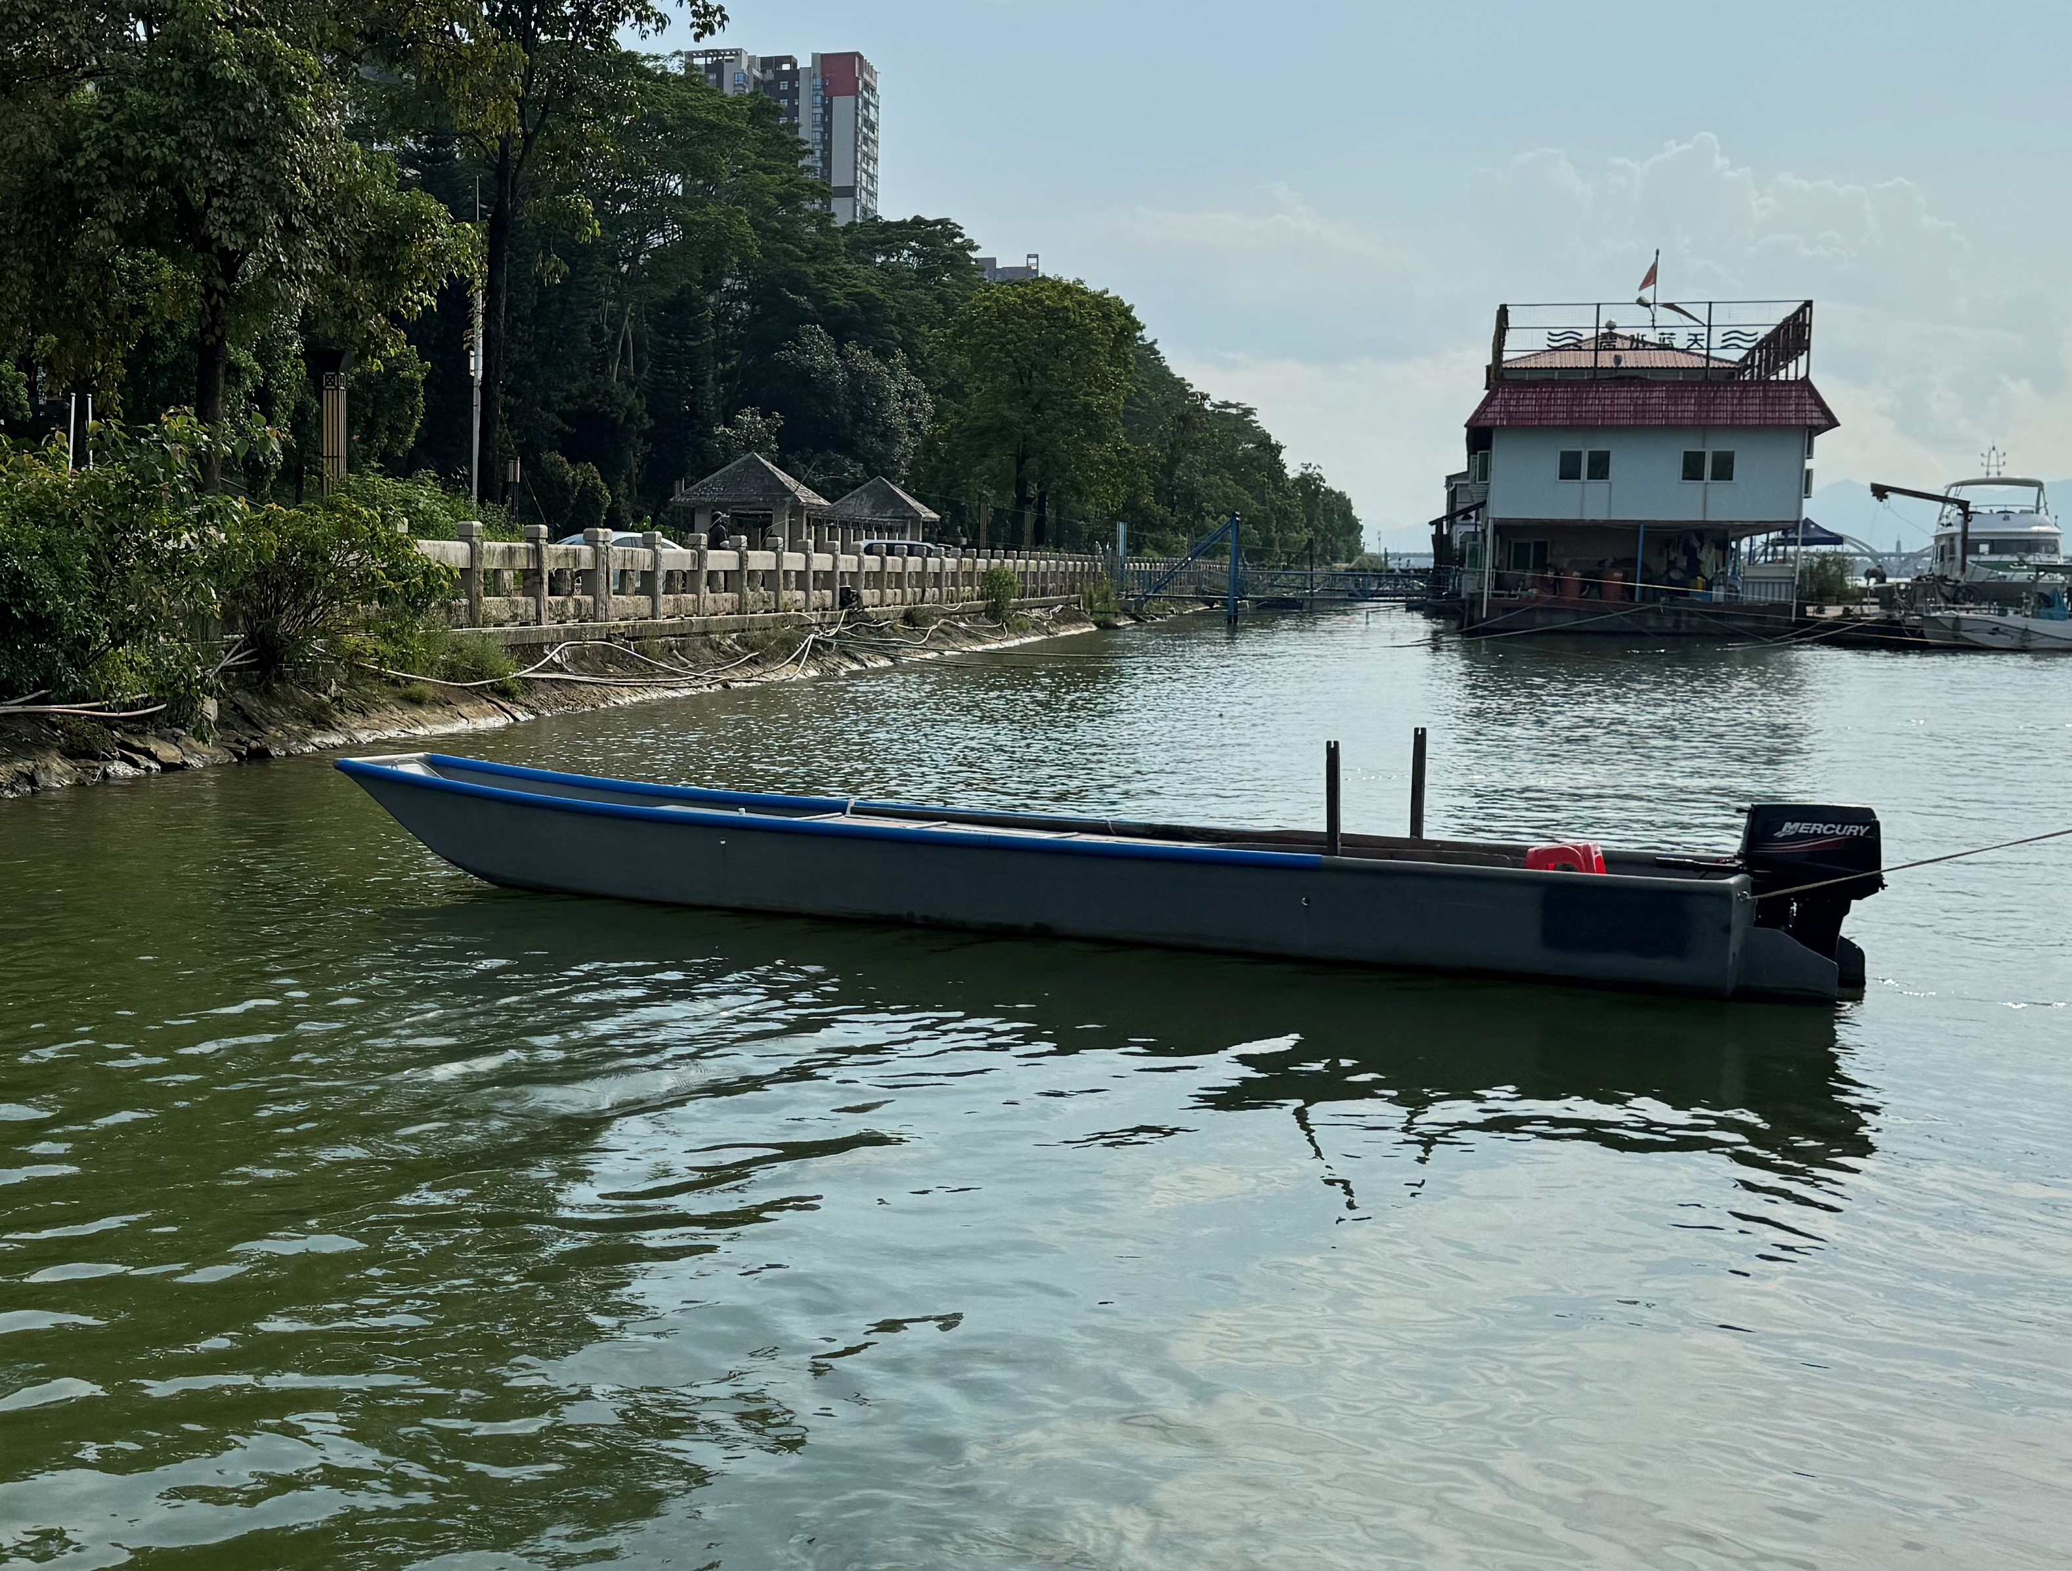
规格7.2米长×1.3米宽×0.54米深，动力30匹马力

